编 号：0046-2020-2021
审核员现场审核记录
企业名称： 山东鲁正电子有限公司
审核员： 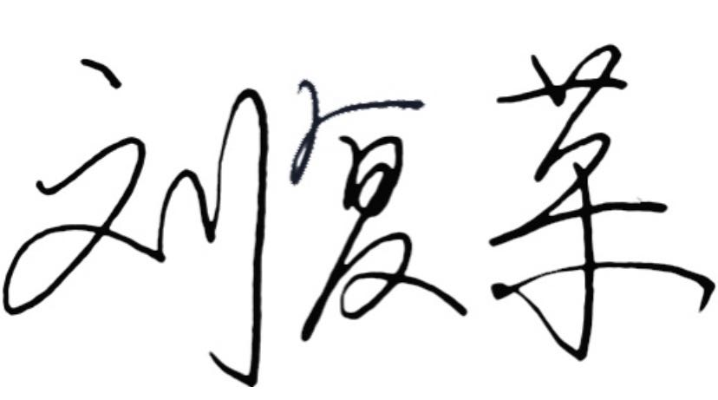
审核日期： 2021年3月15日上午至2021年3月15日下午
序号 | 审核内容  及抽样要求 | 对应的  标准条款 | 审核记录及说明 | 审核部门 | 是否列入  不符合项
1 | 抽查企业(2-3)台件测量设备是否处于有效的校准状态？  是否有计量确认状态标识？  使用环境条件是否满足要求？是否需要修正？  测量设备的有关信息是否和检定证书台账信息一致？  测量设备使用环境条件是否满足要求？ | 6.2.4标识  6.3.1测量设备  6.3.2环境  7.3.2溯源性 | 查企业的“测量设备台账”，共有28台测量设备纳入了测量管理体系管理范畴，其中新增了5台测量设备。  查型号规格为LS-2B，出厂编号为424的电能表检验装置，检定日期为2021年1月31日；设备处于有效校准状态。测量设备证书与台账信息一致，符合要求。  抽查出厂编号为0311368的隔离电压互感器的校准证书，证书编号：E11-20195110,校准日期：2019年8月1日；校准机构为：“山东省计量科学研究院”，其机构注册号：CNAS L0854,签章资质有效。  查出厂编号为0310129的三相标准电能表，检定证书编号为E08-20210316，检定日期为2021年3月2日，检定机构为“山东省计量科学研究院”，粘贴了计量确认状态标识。  抽查5份校准证书均在有效期内，证书填写规范，详见《测量设备溯源抽查表》。  查2021年2月“电表车间温湿度记录表”，环境条件满足要求。 | 生产部  质控部 | 否
2 | 抽查(1-2) 台件关键测量过程测量要求识别是否正确？配备的测量设备是否经过检定/校准和验证，验证方法是否正确？部门对验证不合格测量设备如何处理？ | 7.1计量确认 | 抽查关键测量过程：“三相电能表整表误差检验过程”，编制了测量设备的计量确认记录，计量确认过程验证方法正确，测量设备配备合理。  查规格型号PTC-8320D的电能表检定装置，已经由“山东省计量科学研究院”检定，其检定证书编号：E08-20190283，检定日期：2019年8月1日，在有效期限内。符合要求。  对于验证不合格的测量设备，企业规定应采取停用措施，实施报废处理或者进行维修后再检定/校准。  查《测量设备停用申请表》。 | 生产部  质控部 | 否
3 | 企业是否有新增关键测量过程?抽查(1-2)个新增关键测量过程或原有关键测量过程是否编制控制规范进行控制、有效性确认？ | 7.2测量过程 | 查《测量过程控制一览表》，无新增测量过程。企业共识别了32个测量过程，其中4个关键测量过程，14个重要测量过程。编制了《三相电能表整表误差检验过程控制规范》，并对规范进行有效控制。  企业对测量过程中的测量方法、测量环境条件、测量设备定期进行监视控制,按照计划频次进行持续监视。测量过程的技术要求均满足技术标准要求。  抽查关键测量过程“三相电能表整表误差检验过程”，其测量要求识别、计量要求导出和计量验证记录满足顾客要求，详见《计量要求导出和计量验证记录表》。  抽查了关键测量过程“三相电能表整表误差检验过程”的有效性确认记录，满足标准要求。详见附3《测量过程有效性确认表》。 | 生产部  质控部 | 否
4 | 是否对关键过程进行了测量不确定度评定？ | 7.3测量不确定度 | 查关键测量过程“三相电能表整表误差检验过程”的不确定度评定报告，不确定度评定方法正确。详见附1《三相电能表整表误差检验过程不确定度评定报告》。 | 质控部 | 否
5 | 企业是否对计量确认过程和测量过程按照计划频次进行持续监视？ | 8.2.4测量管理体系的监视 | 企业对已确认的测量过程进行定期监视控制,按照计划频次进行持续监视。  抽查了关键测量过程“三相电能表整表误差检验过程”的测量过程监视记录及控制图，已按照控制规范的要求频次进行了持续有效的监视和记录统计，测量数据均满足测量过程的技术要求。详见附2《测量过程监视统计记录及控制图》。 | 生产部  质控部 | 否

